Scriptus
Korisničko uputstvo

Verzija 1.0

Istorija revizija
Datum | Verzija | Opis | Autori
03.06.2007. | 1.0 | finalna verzija | Željko Balanović,  Nemanja Nikolić,  Darjan Drugarinović

Sadržaj
1. Uvod 4
2. Početna stranica portala 4
3. Prijavljivanje korisnika na portal 4
3.1 Registarcija novog korisnika 5
3.2 Registracija nezaposlenog 6
3.3 Registracija organizatora kursa 7
3.4 Registracija poslodavca 7
3.5 Prijavljivanje registrovanog korisnika na sistem 9
3.6 Dodavanje novog konkursa 9
3.7 Menjanje podataka o sebi 9
4. Upravljanje korisnicima 11
5. Pregled i postavljanje pitanja 12
5.1 Postavljanje pitanja administratoru 13
6. Mehanizam za povezivanje 14

Korisničko uputstvo za PZZ

Uvod
Primarni cilj Scriptus-a je da olakša i ubrza proces spremanja ispita omogućavajući sav materijal na jednom mestu. Takođe će omogućiti neki vid interakcije između korisnika same web aplikacije.
Aplikacija razlikuje četiri tipa korisnika: posetilac, običan, moderator i administrator, gde svaki ima mogućnosti prethodnog i neke dodatne mogućnosti.

Početna stranica portala
Početna stranica web aplikacije izgleda kao na sledećoj slici, klikom na dugme nastavi sa korišćenjem sajta prelazi se na stranicu odabir godine.

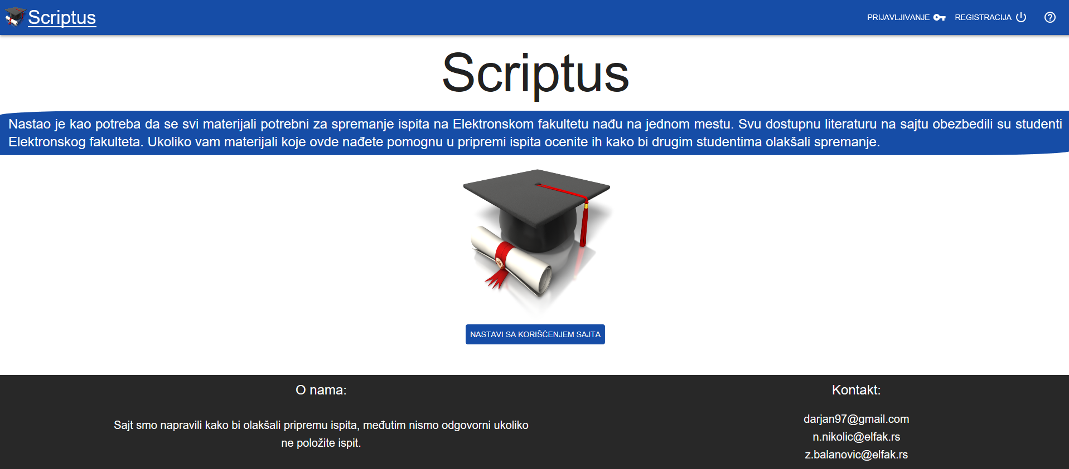

Slika 1 – Početna stranica aplikacije

Prijavljivanje korisnika na portal
Kada se korisnik prijavi dobija dodatne mogućnosti (lajkovanje, dislajkovanje, komentarisanje, ocena profesora...)
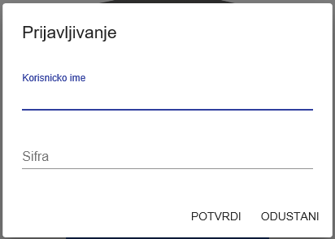
Slika 2 - Prijavljivanje

Registracija novog korisnika
- Klikom na Registarcija otvara se forma za unos podataka o novom korisniku.
- Početna stranica prilikom registracije novog korisnika sadrži forme za unos korisničkog imena, lozinke, i e-mail-a Ova polja su obavezna, i posetilac ne može da nastavi sa registracijom ukoliko ih ne unese.
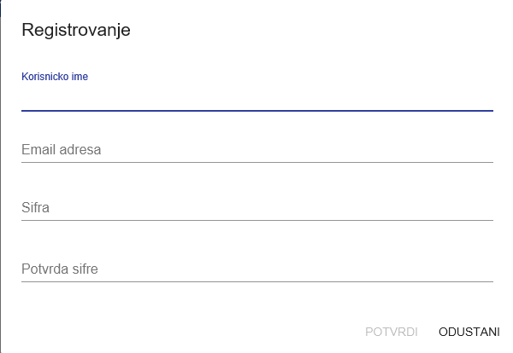
Slika 3 – Registracija korisnika

Biranje godine

Stranica za odabir godine nalazi se na sledećoj slici:

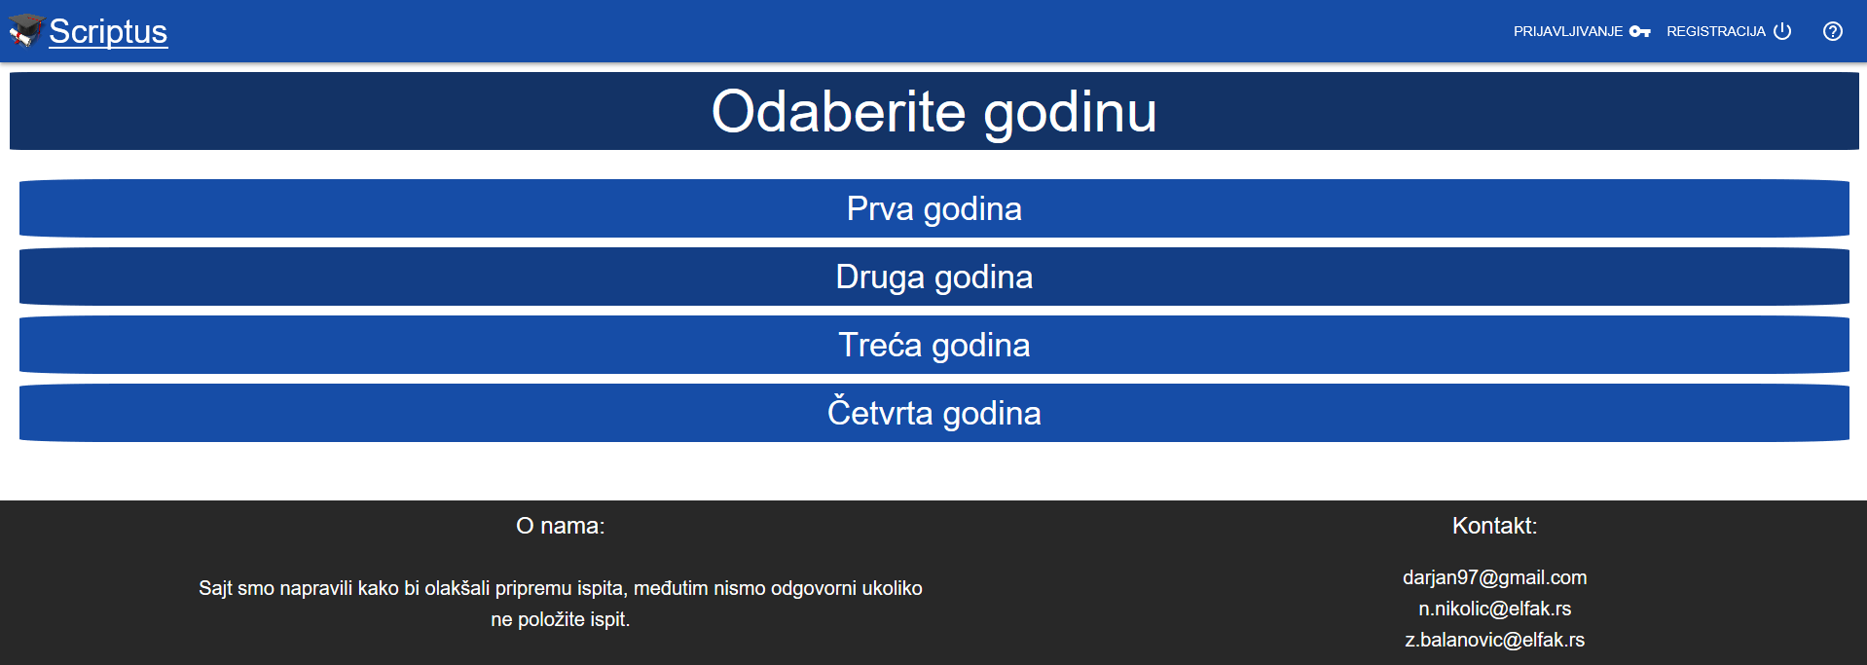

Slika 4 – Odabir godine

Korisnik bira jednu od godina i prelazi na stranicu za odabir smera, ili u slučaju prve godine na odabir predmeta.

Biranje smera
Odabirom godine prelazi se na stranicu odabir predmeta stranica za odabir smera nalazi se na sledećoj slici, :

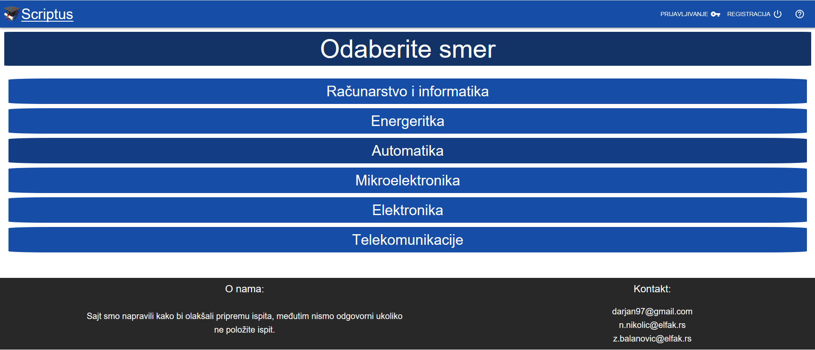

Slika 5 – Odabir smera

Korinsik bira smer što ga vodi na stranicu za odabir predmeta:

Odabir predmeta

Stranica za odabir predmeta prikazana je na sledećoj slici.

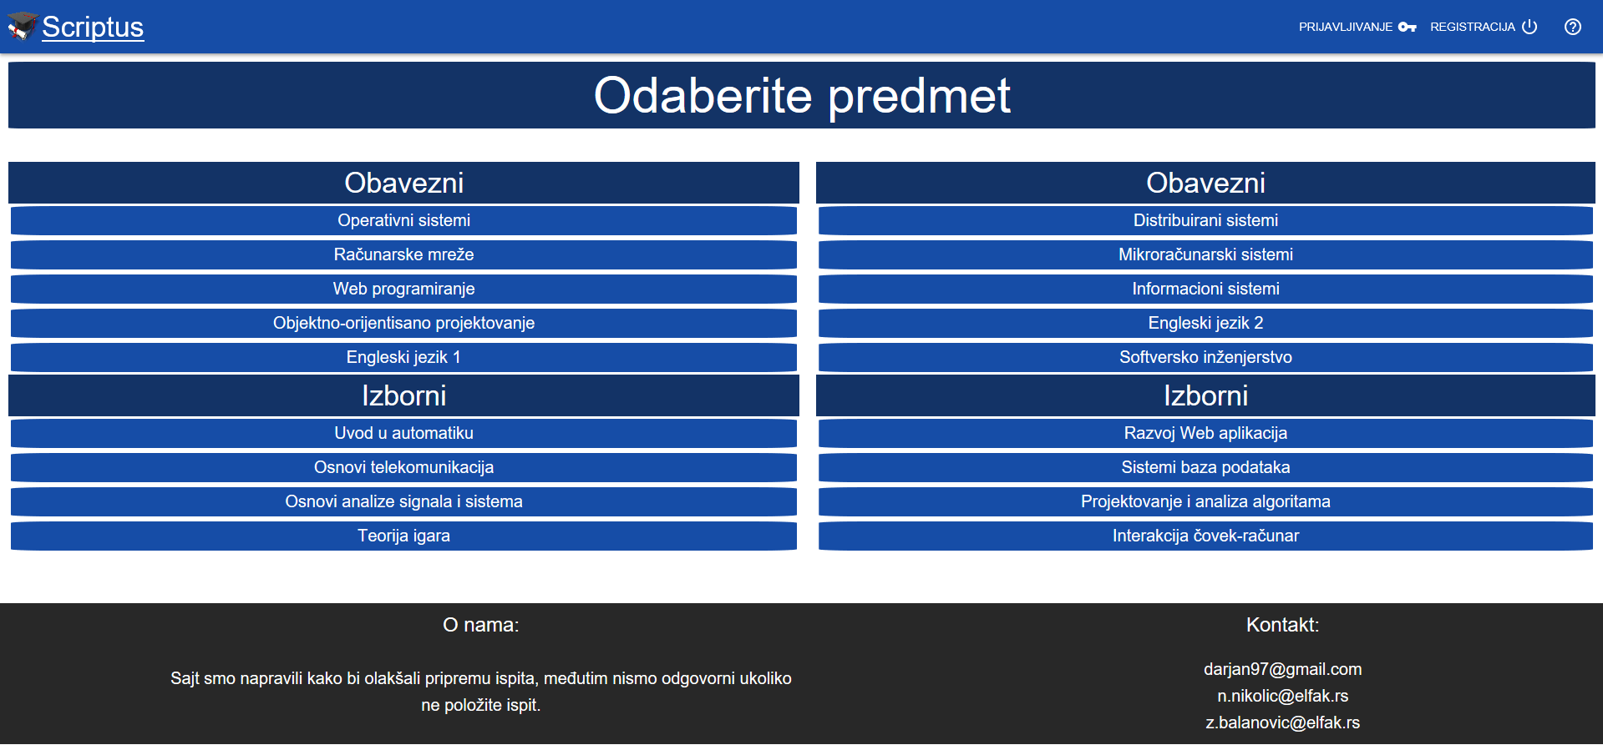

Slika 6 – Odabir predmeta

Korisnik bira predmet i to ga vodi na odabir kategorije.

Odabir kategorije
Stranica za odabir kategorije je na sledećoj slici:
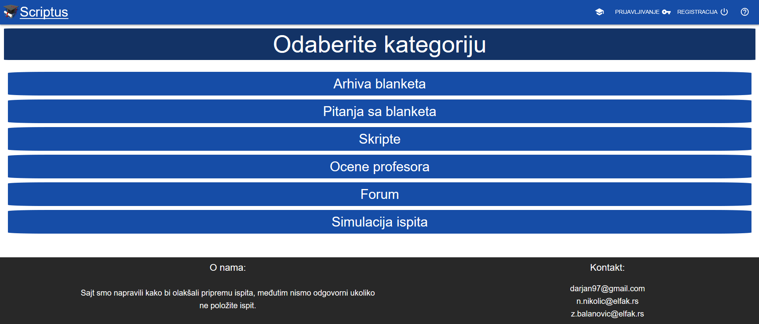
Slika 7 – Odabir kategorije

Arhiva blanketa
Na sledećoj slici se nalazi izgled stranice Arhiva blanketa
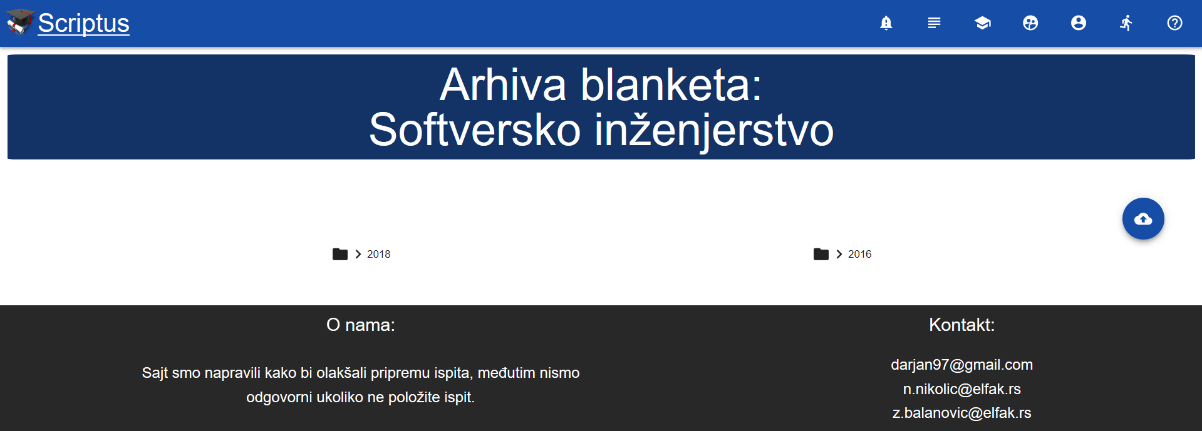
Slika 8 - Arhiva blanketa

Blanketi su organizovani po godinama, klikom na direktorijum godine dobija se lista blanketa:
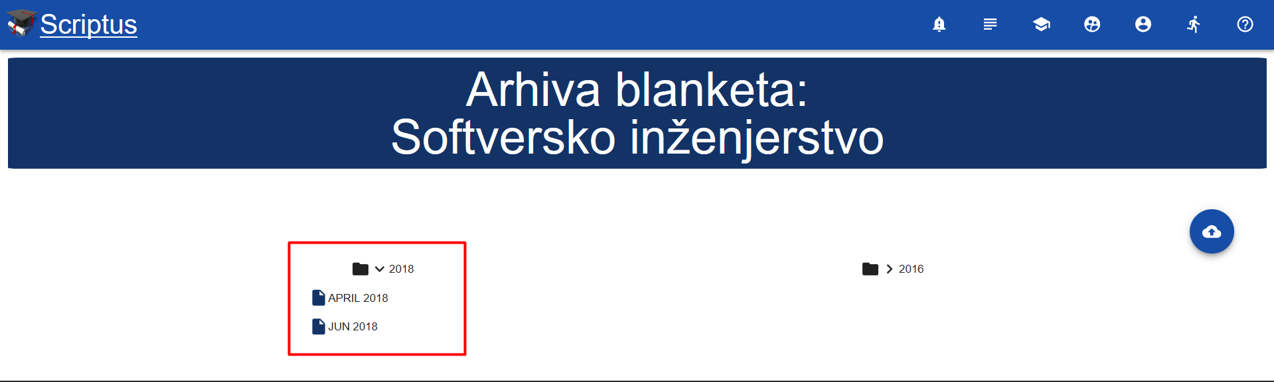
Slika 9 - Lista blanketa

Klikom na željeni blanket on se prikaže na stranici:
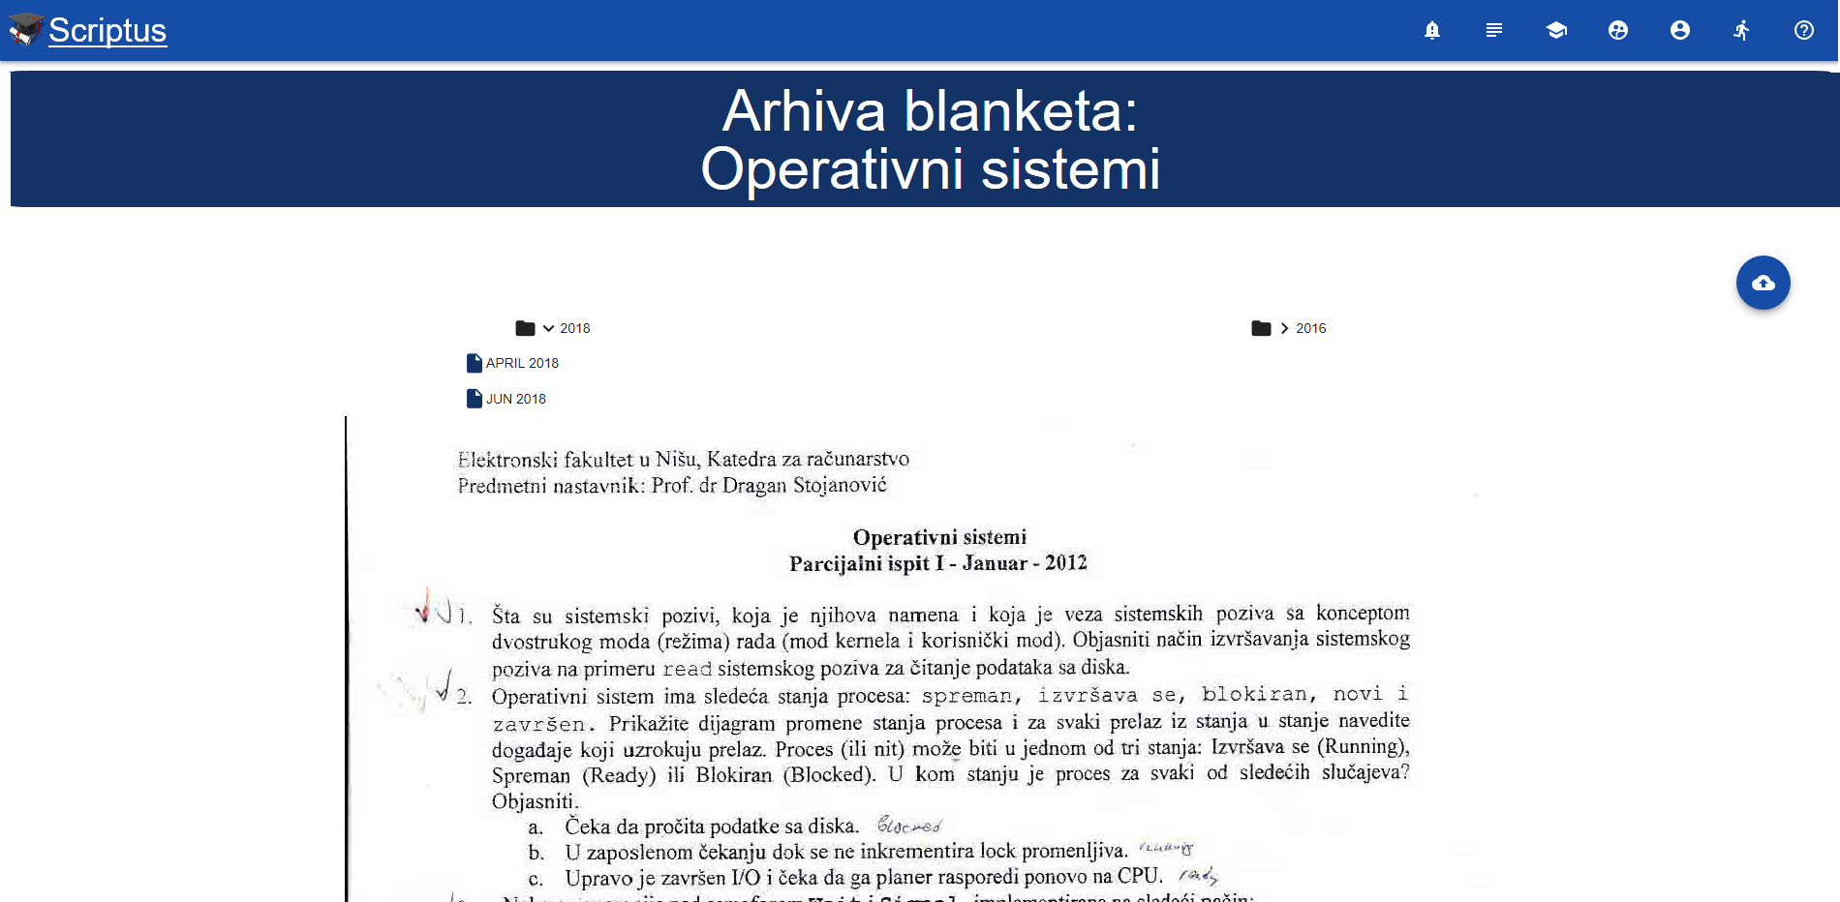
Slika 10 - Prikaz blanketa
Klikom na dugme u gornjem desnom uglu otvara se dijalog za učitavanje fajla:
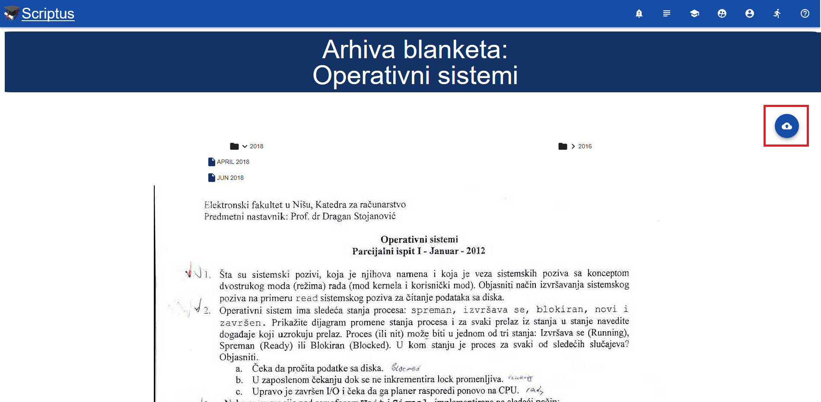

Slika 11 - Dodavanje blanketa

Pitanja sa blanketa
Na sledećoj slici se nalazi izgled stranice Pitanja sa blanketa:
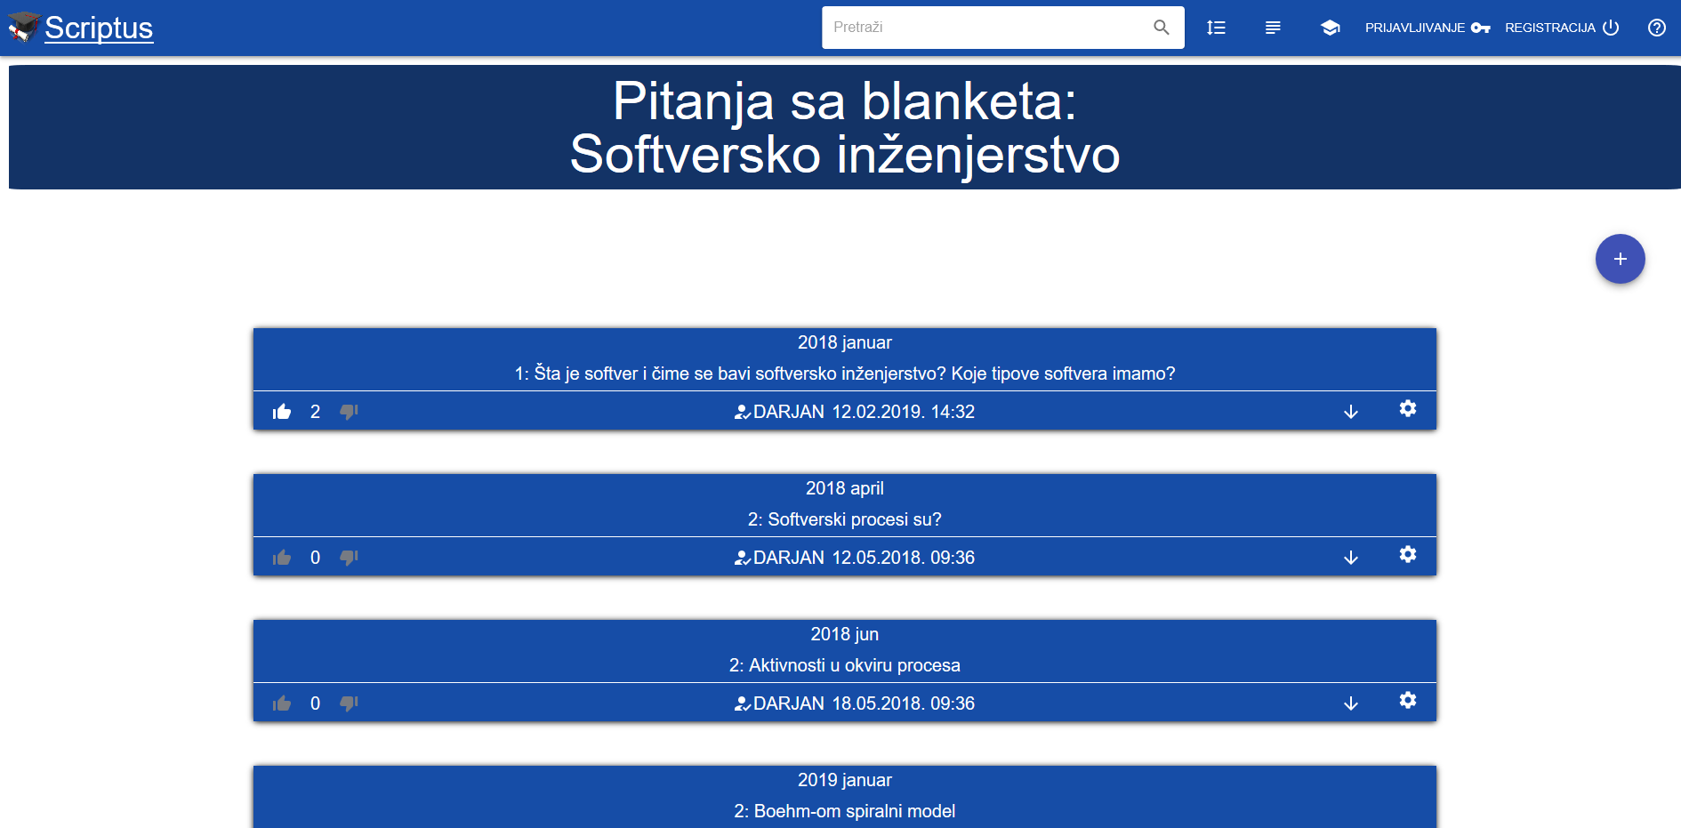
Slika 12 - Pitanja sa blanketa

U okviru ove stranice moguće je, za bilo koji tip korisnika(posetilac, oničan, moderator i administrator):
- videti odgovore na pitanje klikom na strelicu na dole
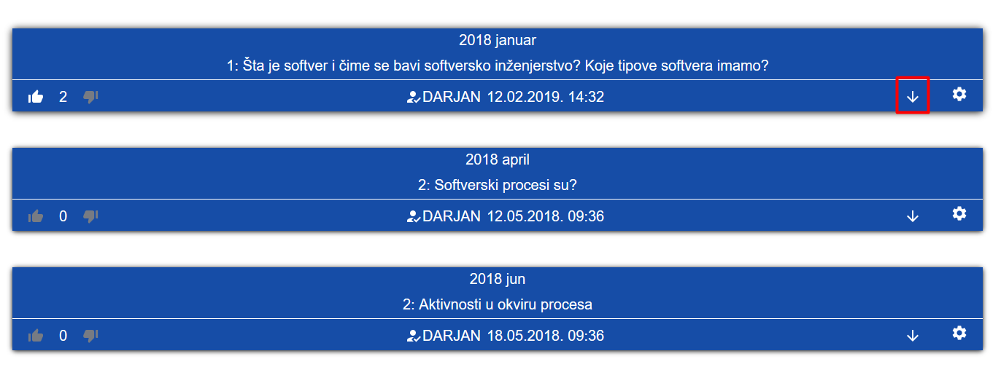
Slika 13

Takodje moguće je i videti odgovore za sva pitanja klikom na:
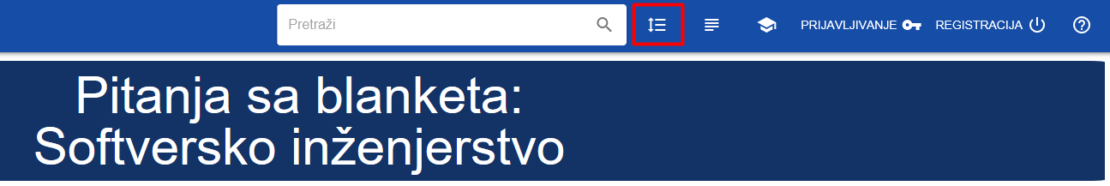
Slika 14

- pretraživanje pitanja na osnovu ključnih reči
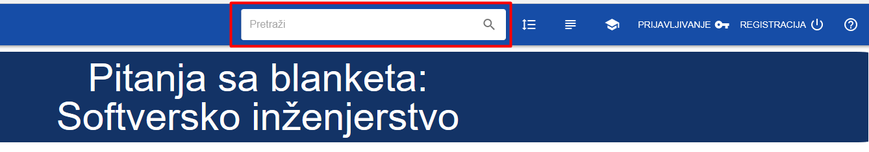
Slika 15

Takodje moguce je dodati pitanje klikom na “plus”, mogućnost lajkovanja i dislajkovanja i dodavanja odgovora ako je korisnik prijavljen.
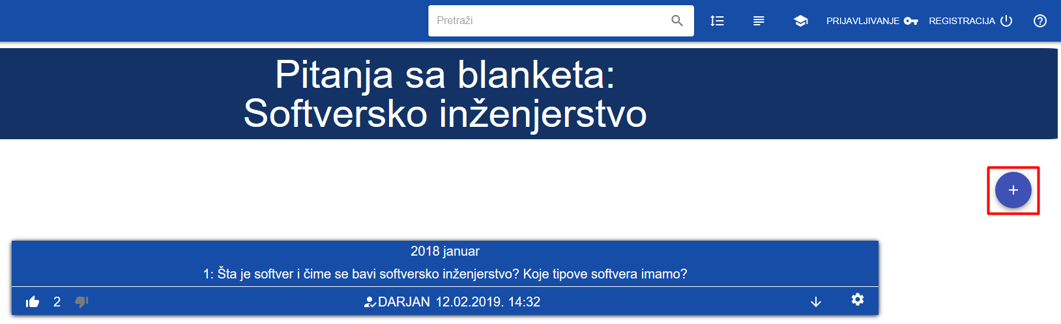
Slika 16 - Dodavanje pitanja
‚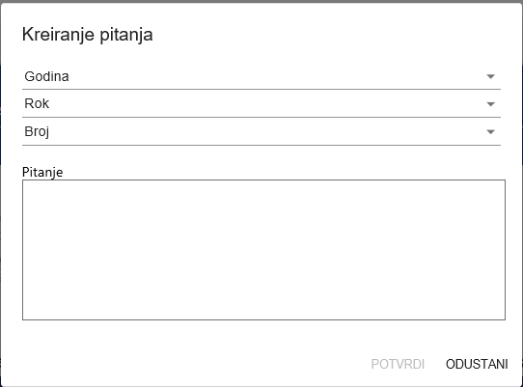
Slika 17 - Forma za dodavanje pitanja

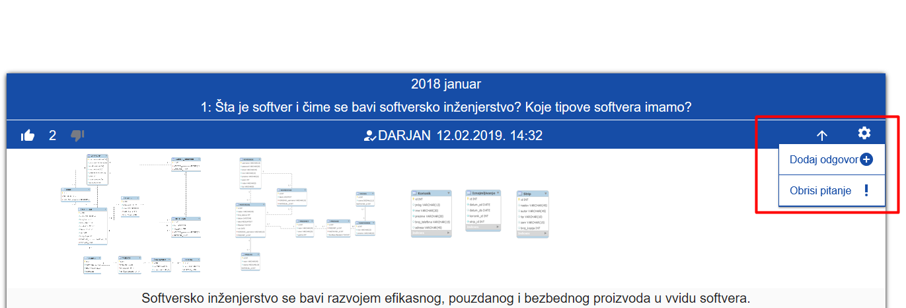
Slika 18 - Dodavanje i brisanje odgovora

Za moderatora i administratora je moguće obrisati pitanje i dodati zvezdicu najboljim odgovorima:
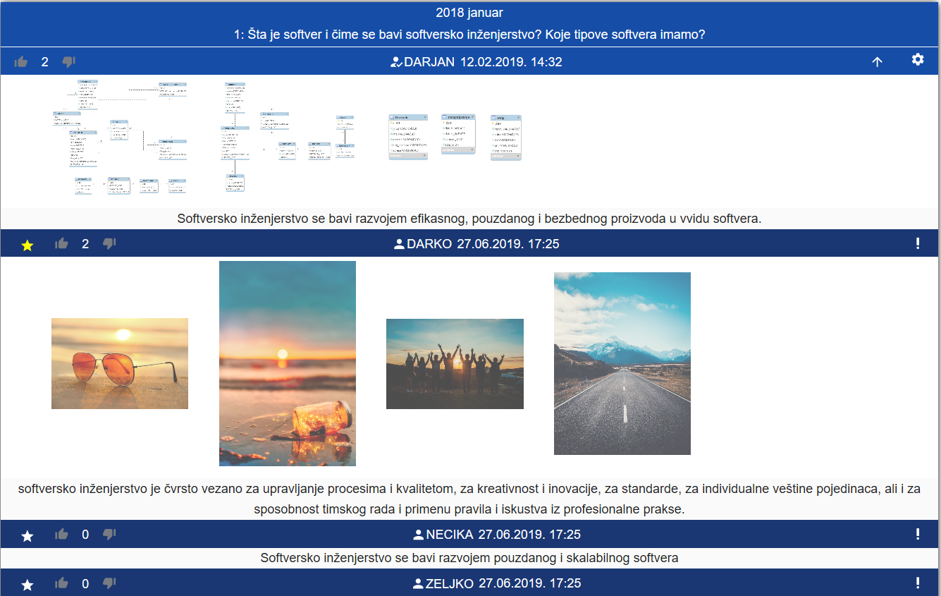
Slika 19 - Zvezdice

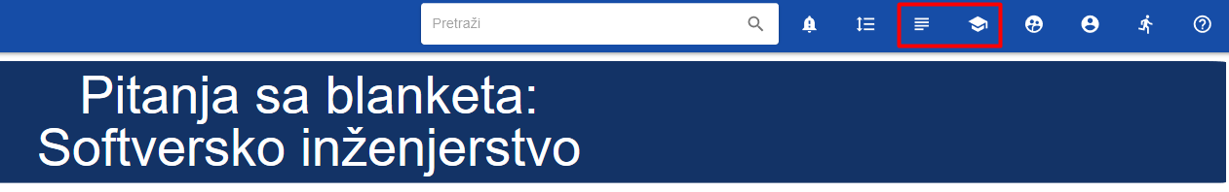
Slika 20 - Dugmići za lakšu navigaciju između kategorija, predmeta, smerova i godina

Ocene profesora
Na sledećoj slici prikazana je stranica za ocenu profesora:
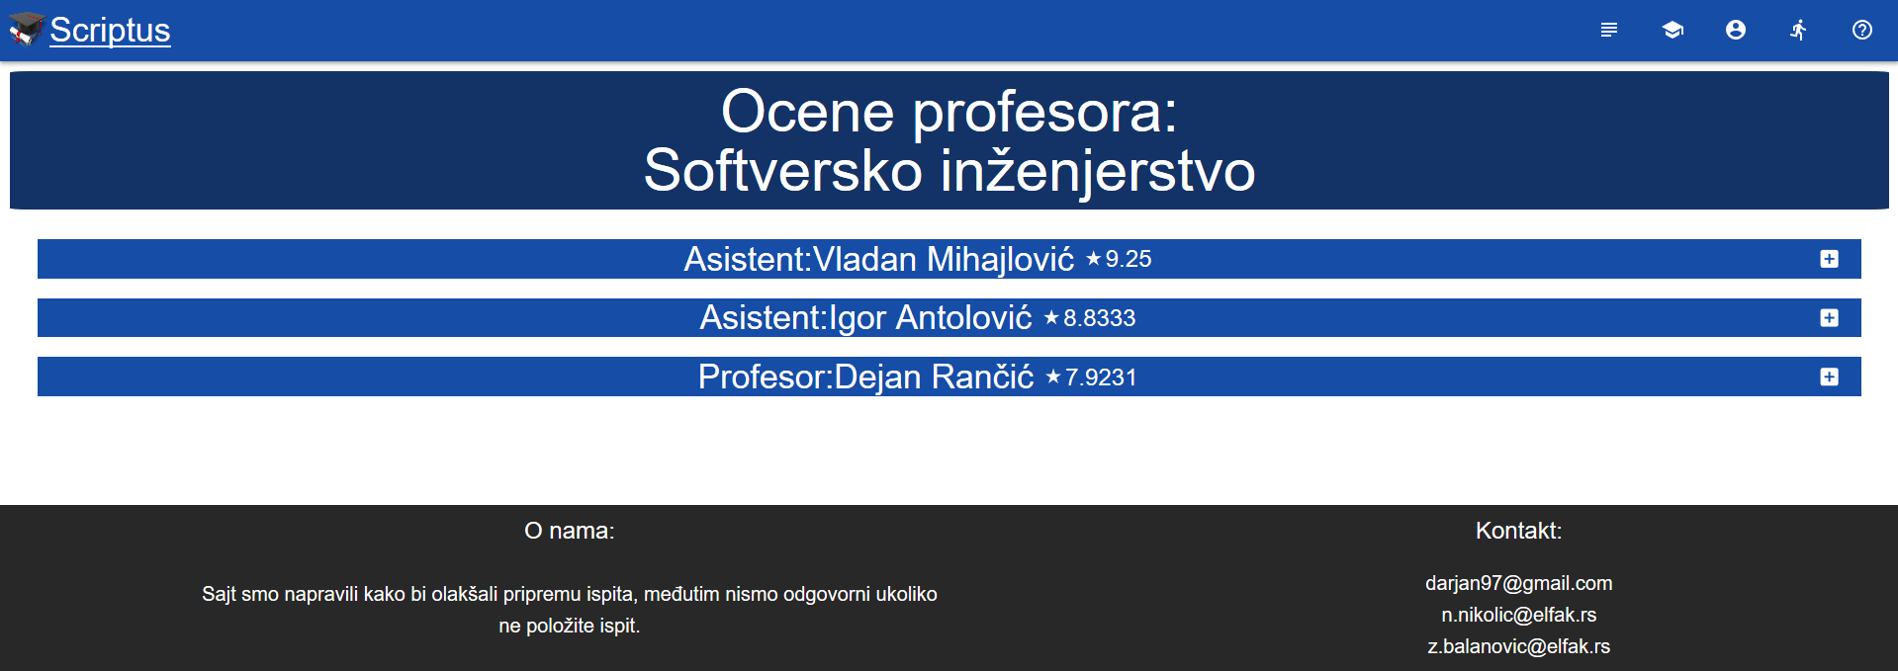
Lika 21 - Ocene profesora

Klikom na dugme “plus” daje se ocena odabranom profesoru:
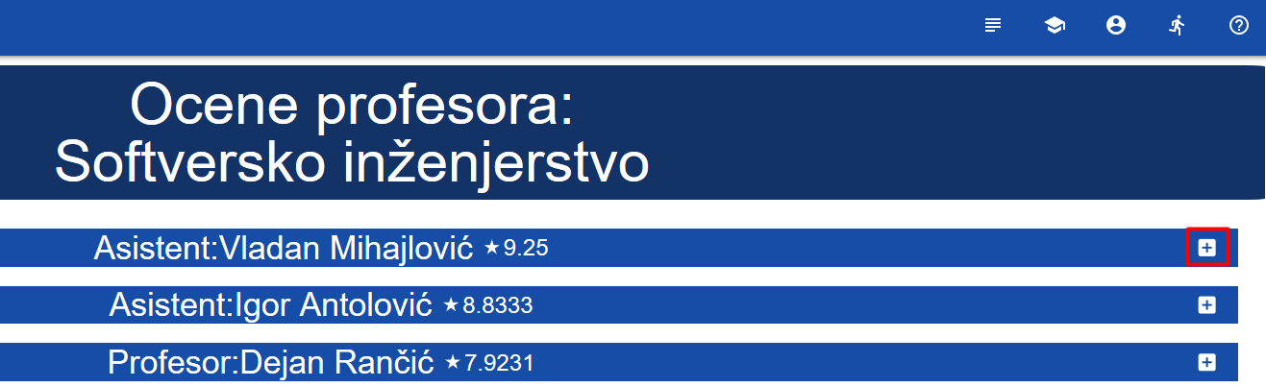
Slika 22 - Davanje ocene
Forma za davanje ocene:
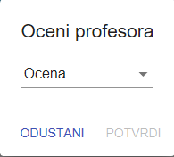
Slika 23 - Forma
Administrator i moderator mogu dodati novog profesora:
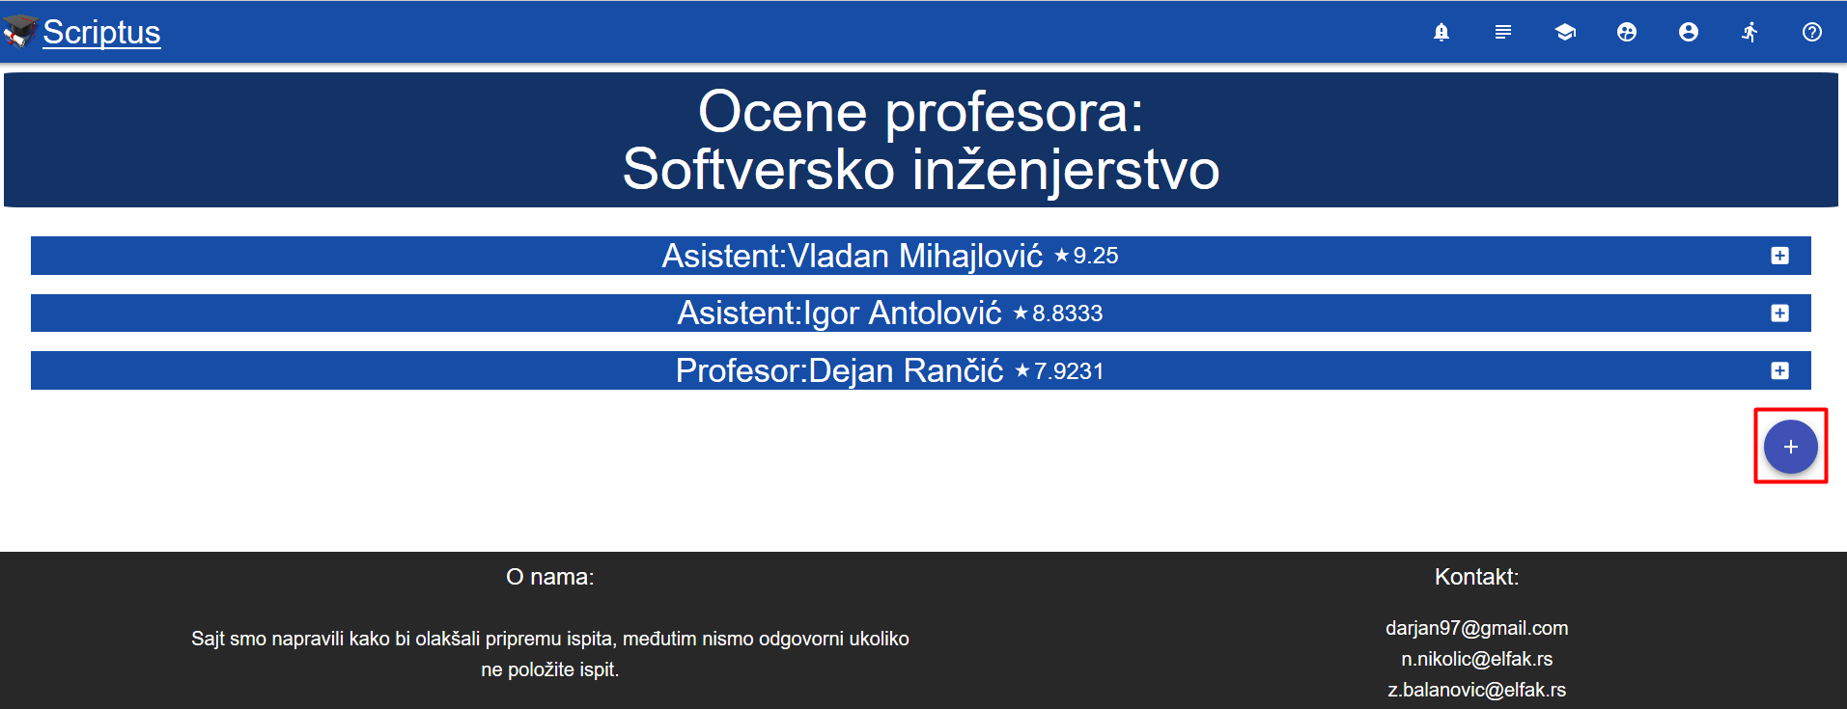
Slika 24 - Dodavanje profesora

Forma za dodavanje profesora:
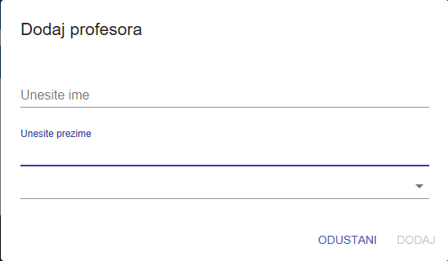
Slika 25 - Forma za dodavanje profesora

Forum
Na sledećoj slici nalazi se stranica Forum:
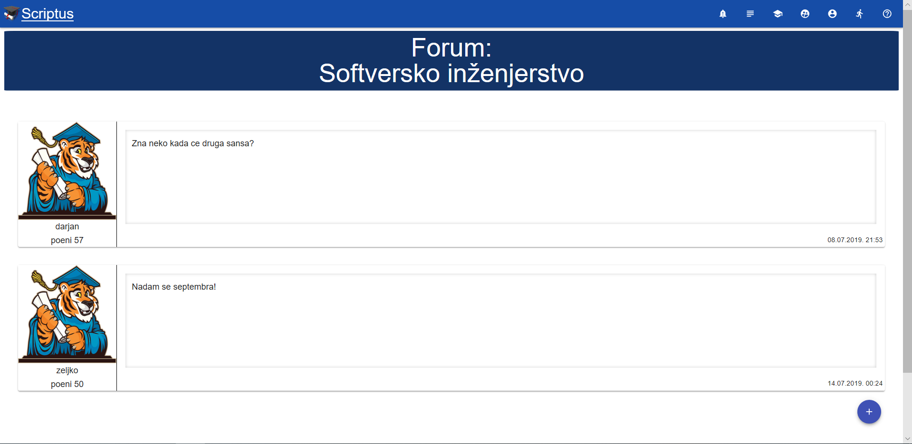
Slika 26 - Forum

Klikom na plus dodaje se novi post na forum:
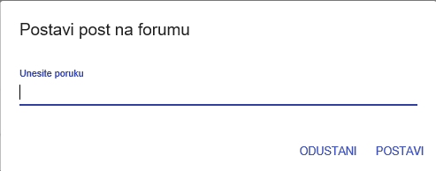
Slika 27 - Dodavanje posta

Simulacija ispit
Na sledećoj slici nalazi se stranica Simulacija ispita:
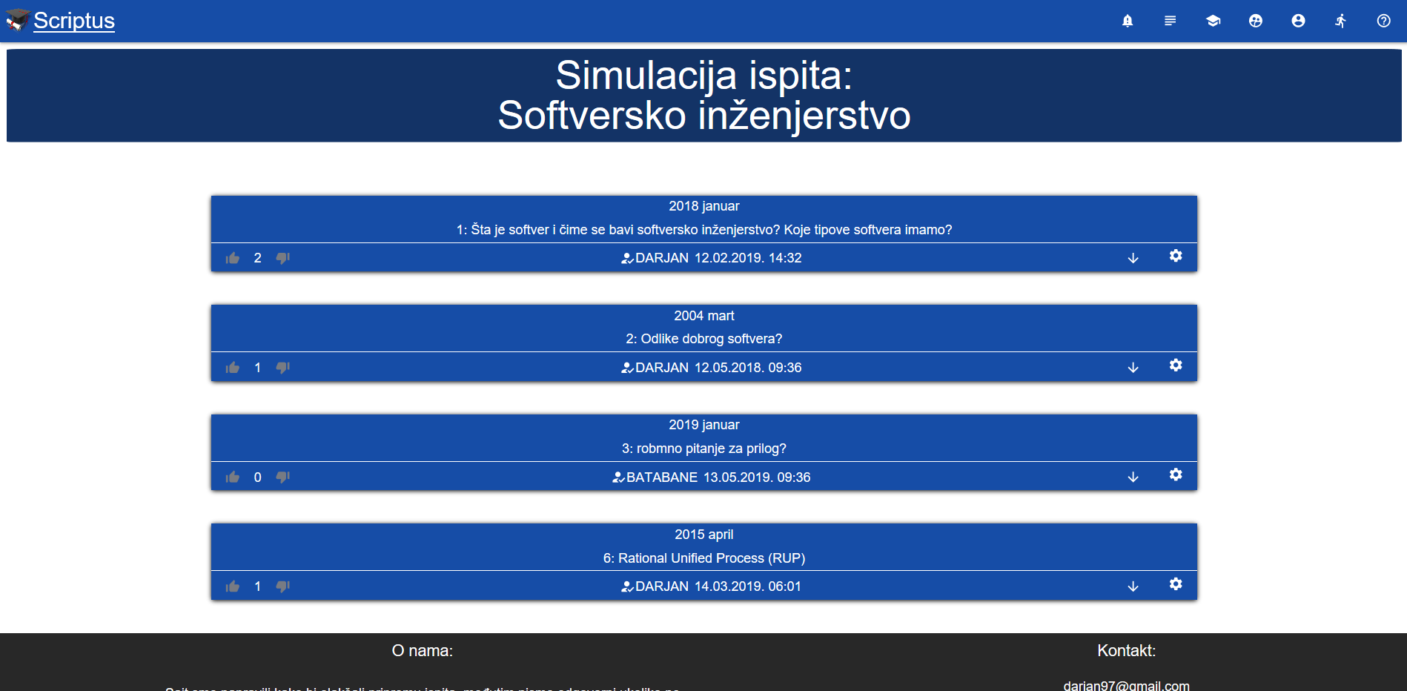
Slika 28 - Simulacija ispita

Stranica simulacija uzima 4 pitanja po slučajnom odabiru i prikazuje ih korisniku.

Profil korisnika
Korinsik mora biti prijavljen.
Klikom na dugme:

Slika 29
Otvara se profil korisnika prikazan na sledećoj slici:

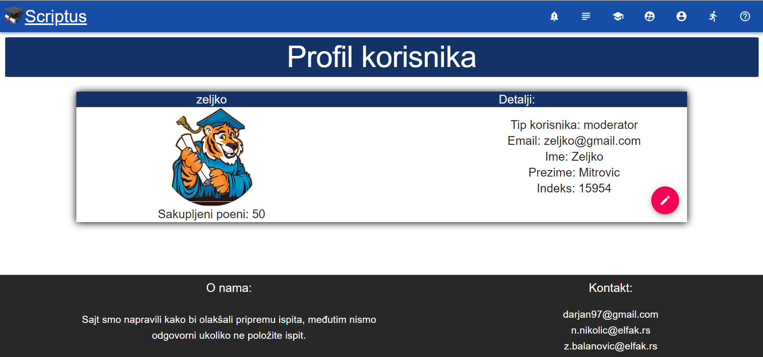
Slika 30 - Profil korisnika

Klikom na dugme sa sledeće slike otvara se forma za promenu podataka korisnika
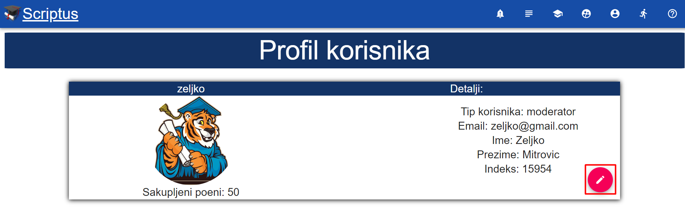
Slika 31 - Proemena podata korisnika

Forma za promenu podataka:

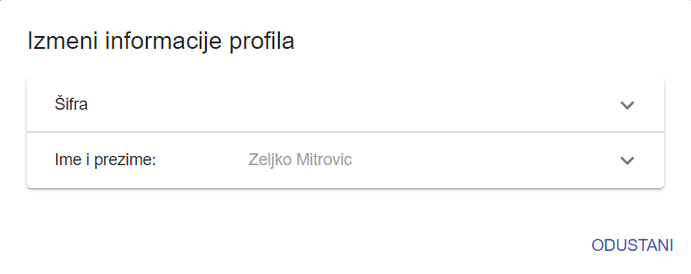
Slika 32 - Forma za promenu podataka korisnika

Upravljanje korisnicima
- Korisnik koji ima status administratora ili modedratora prijavljuje se na sistem.
- Klikom nadugme “Promocije” otvara se prozor sa listom svih registrovanih korisnika
- Korisnik bira nekog iz liste korisnika sistema čiji status želi da izmeni i klikom na Belu zvezdicu promote-uje ga i korisnik se automatski prebacuje u grupu moderatora.
- Klikom na žutu zvezdicu demote-uje izabranog korisnika u običnog
Dugme za Promocije:

Slika 33 - Dugme Promocije

Na sledećoj slici se prikazuje ta stranica:
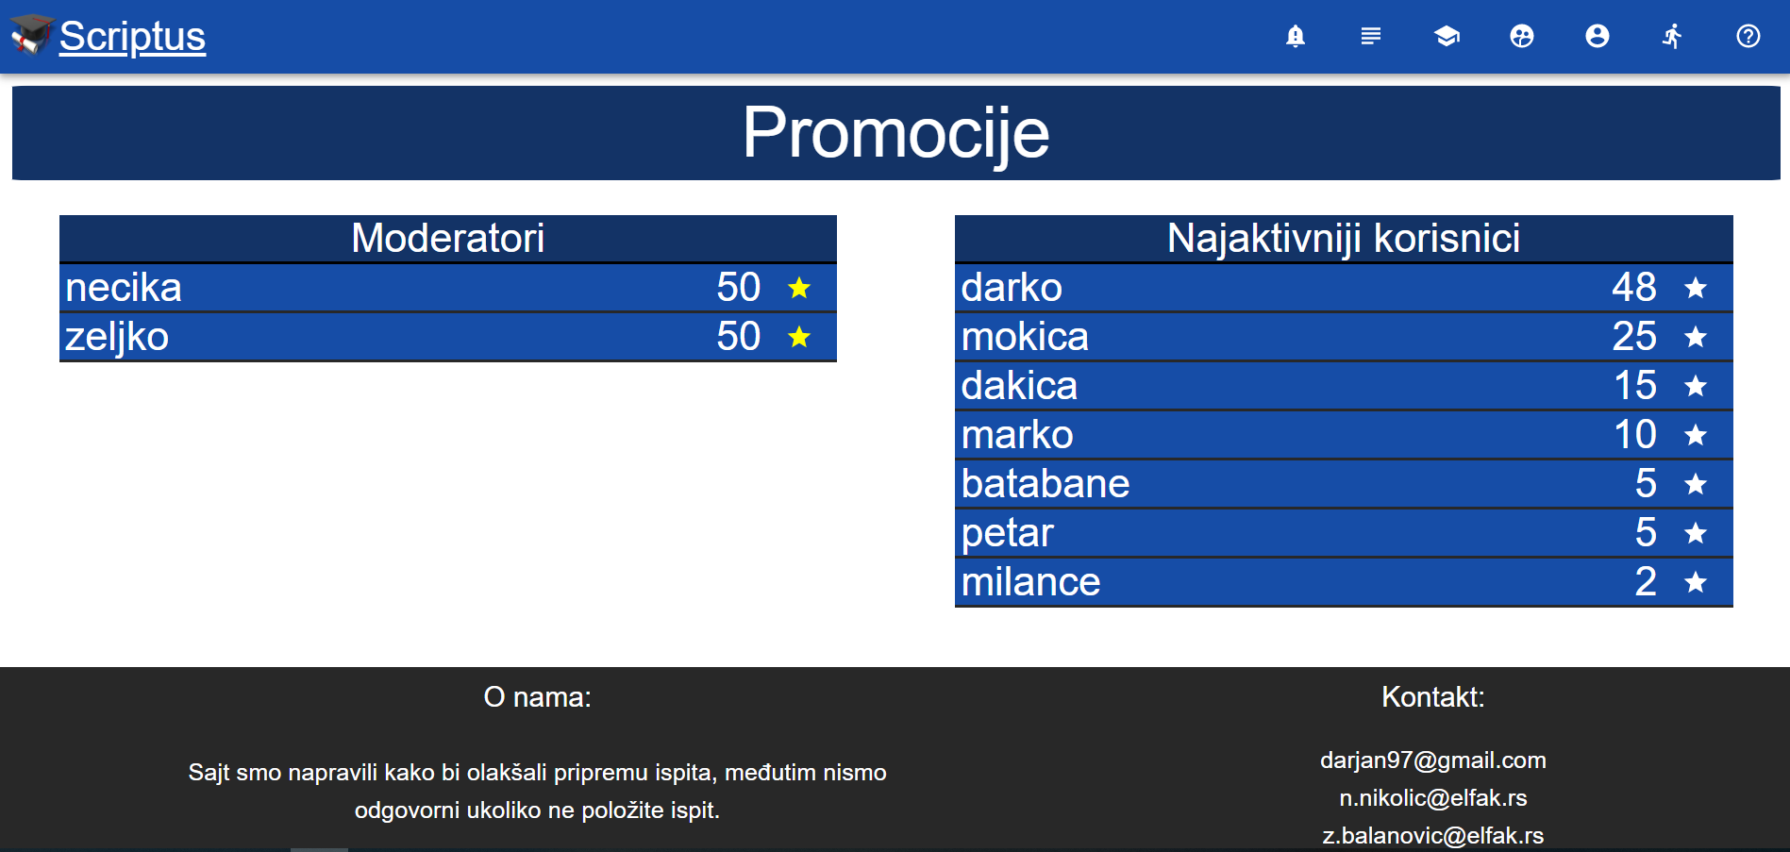
Slika 34 - Promocije

Odjavljivanje
Klikom na dugme sa sčedeće slike korisnik se odjavljuje iz aplikacije:

Slika 35 - Odjavljivanje

Pomoć korisniku
Na sledećoj slici se nalazi dugme za pomoć novom korisniku prilikom korišćenja sajta:

Slika 36 - Dugme pomoć

Klikom na pomoć otvara se side bar sa ponuđenim pomoćima:
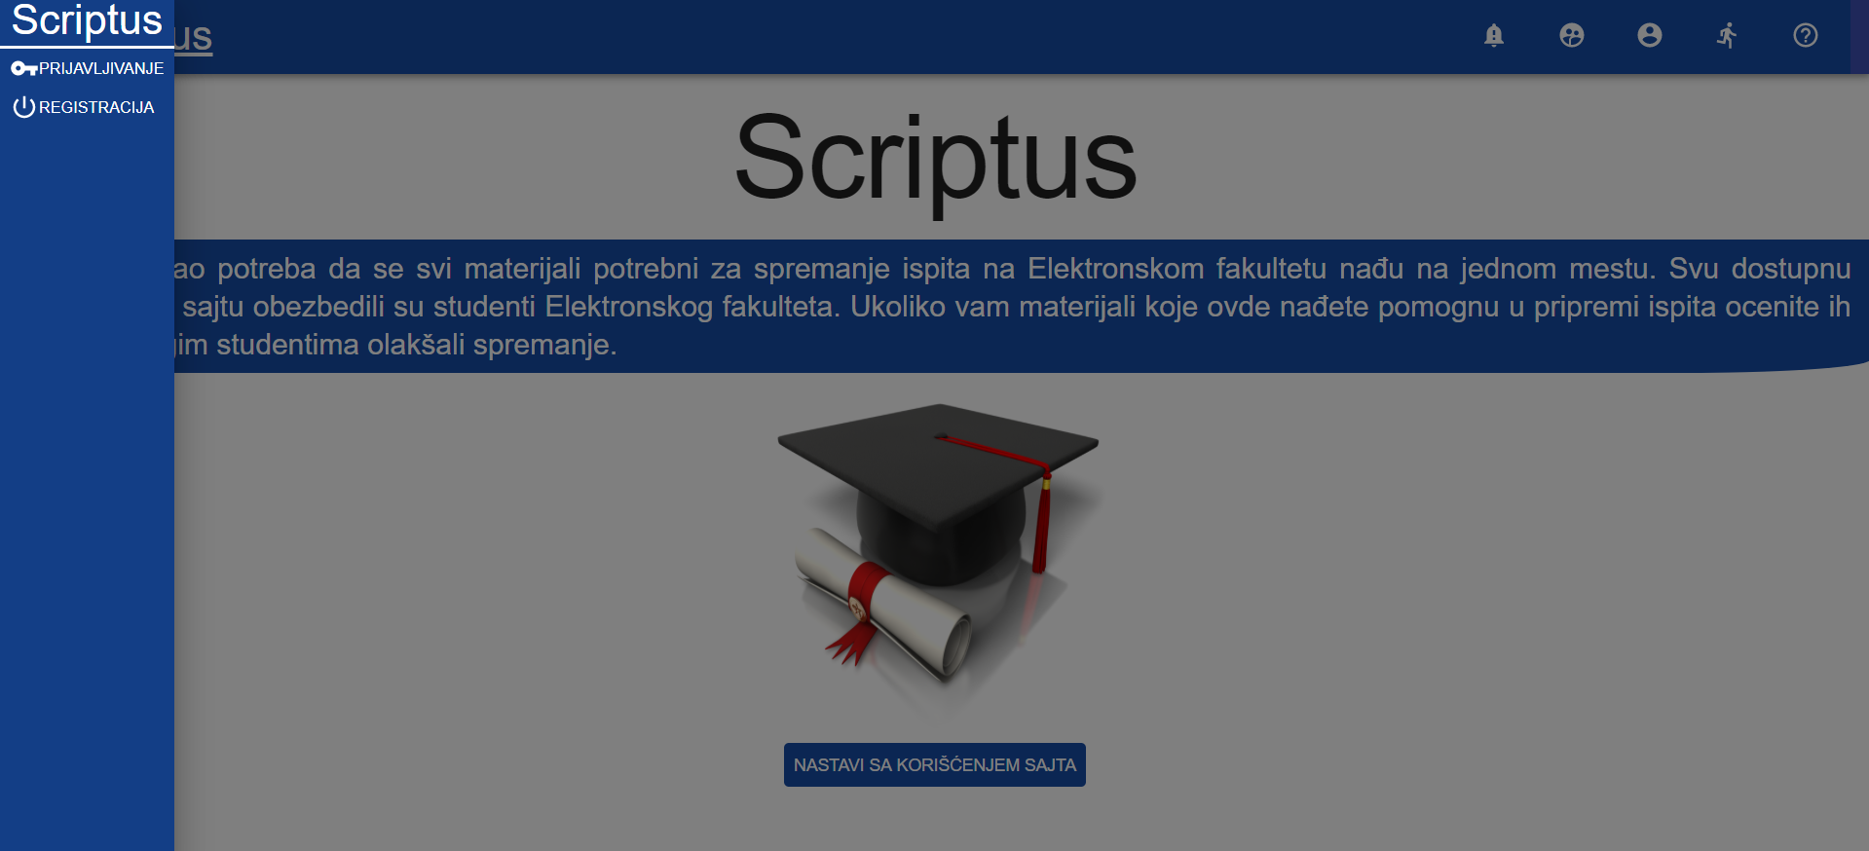
Slika 37 - Pomoć

Klikom na jednu od pomoći otvara se dijalog sa informacijama:
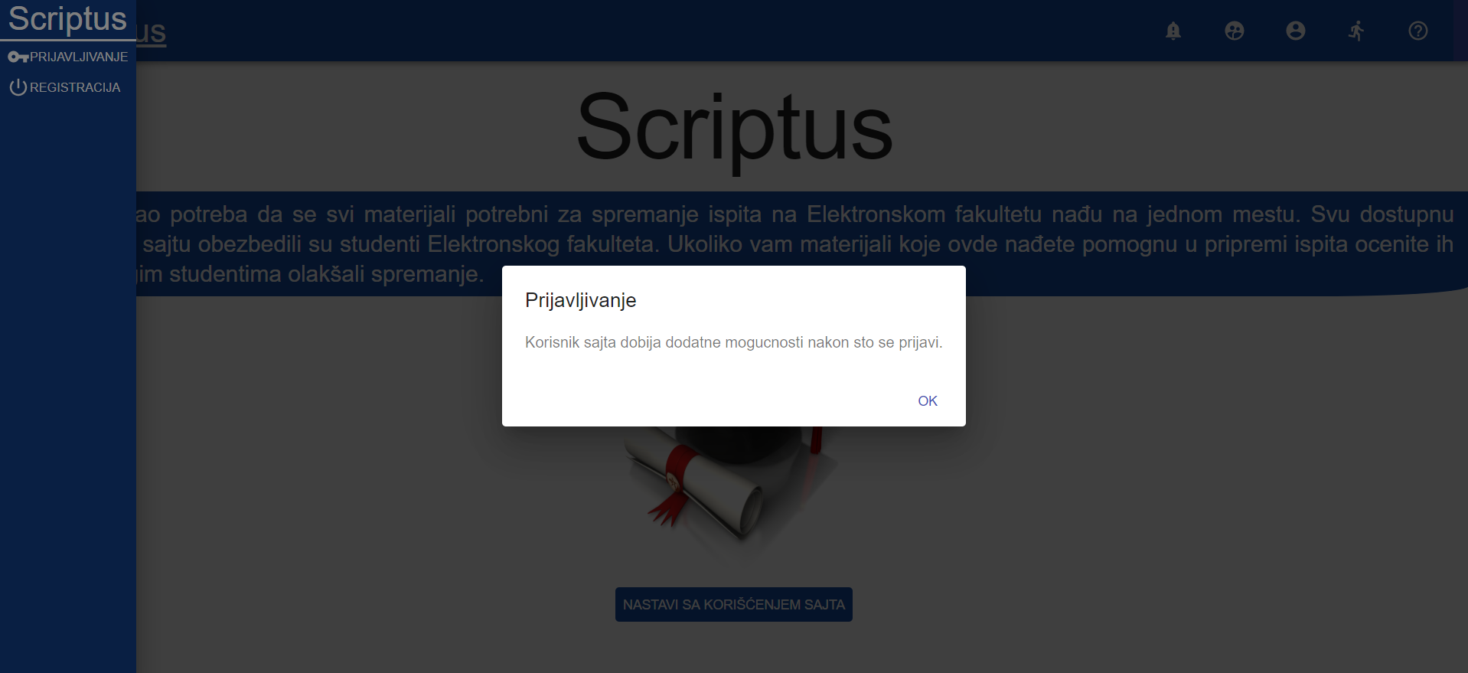
Slika 38 ‘ Primer pomoći

